СВЕЧАНОСT ПОВОДОМ ПРЕУЗИМАЊА ДУЖНОСТИ ПРЕДСЕДНИКА РЕПУБЛИКЕ СРБИЈЕ

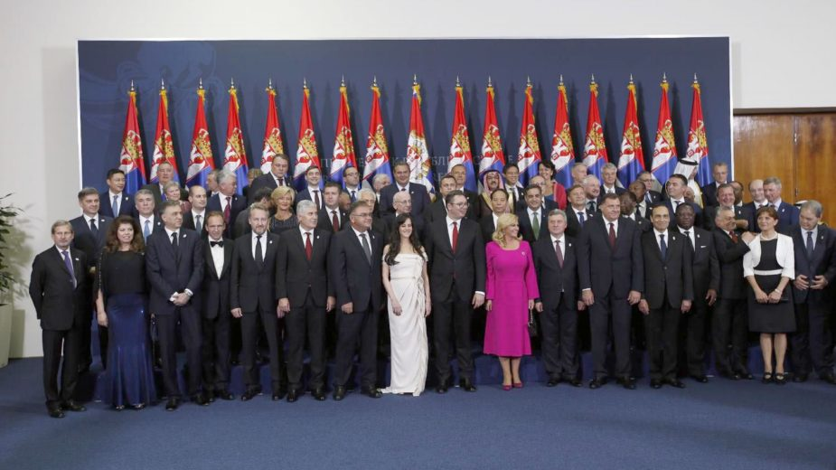

Београд, 23. јун 2017. године – У Палати Србија у Београду одржана је свечаност поводом преузимања дужности председника Републике Србије Александра Вучића. Свечаном пријему присуствовали су лидери и званичници земаља региона, Европе и света, укључујући и представнике САД, Руске Федерације, Кине, као и међународних организација.
Председник Републике Србије Александар Вучић је у присуству бројних гостију из Србије и иностранства поручио да наша земља хоће да гради мостове пријатељства али да сама, ма колико снажна била, то не може да уради. Позвао је све народе који живе на Балкану да граде мостове пријатељства и сарадње и упозорио на то да никакав напредак у овом делу Европе није могућ ако се не обезбеди дугорочни мир и стабилност.
Програм за више од пет хиљада званица одржан је у свим деловима Палате Србија. За ову прилику, преуређено је шест салона и два фоајеа, при чему сваки од њих представља неки регион Србије – од јужне, источне, централне и западне Србије до Војводине, Косова и Метохије, Рашке и Београда.
Приређен је и богат културно-уметнички програм, у којем су наступили хор деце Србије, под диригентском палицом Даринке Матић-Маровић, ансамбл "Врело", КУД "Коло", плесачка трупа "Уна Сага Сербица" и трубачки оркестар Дејана Петровића.

